项目功能中的一些疑问
- 台帐管理
充电桩类型维护新增时，类型名称是不是应该为下拉框选择？如图：
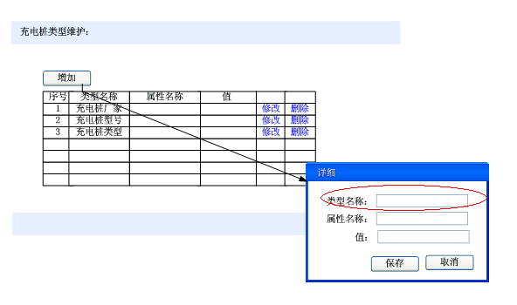
【回复】：不应该，是动态初始值，最终实现效果如下：
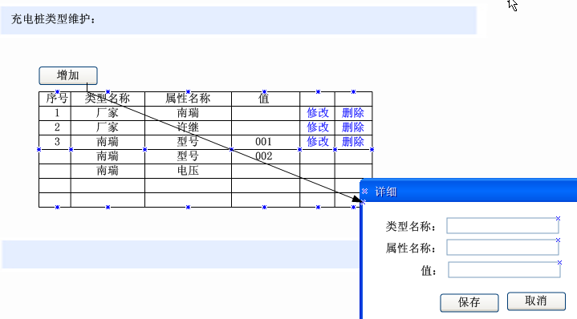

2.选择“充电站”的时候，是不是应该做成树形结构供选择，因为如果数据过多，可能会不方便查找选择。
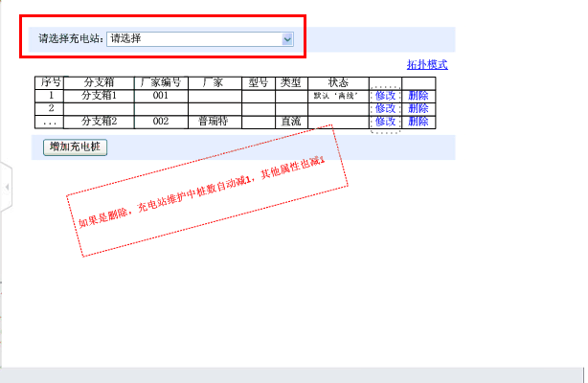
【回复】：不需要做成树形结构，只有一级
3.添加或者新建的时候，是否可以做成对话框的形式，而不是像文档中跳转页面？
【回复】：可以

4.SCADA
遥测跳变处理，遥信变位处理
跳变，变位是什么意思？
这两个页面实现什么功能？
【回复】：
遥测跳变处理：针对的是遥测配置项数据的检查，判断该数据项是否在其有效范围内（有效值最小值、有效值最大值）。比如在某个时刻，某个充电桩正常额定电压为：0~220V，如果某个时刻采集到的电压为225V，则说明有异常，需要告警处理，但告警处理的方式分为自动灭警和人工灭警，因为有时候，突然过了5秒或间隙后，所采集的电压值均在正常范围内，则视为自动灭警。如果一直（约定范围内）不能自动灭警，则需要人工到现场处置或查看，则视为人工灭警。
遥信变位处理：原理类似，只是针对的是数据项的状态变化而已，如某个开关的闭合等。

